Z A P I S N I K
34. sjednica Vijeća Mjesnog odbora Stenjevec Sjever,
u Zagrebu, 07.12.2023. (datum)
s početkom u 19:00 sati

NAZOČNI ČLANOVI VIJEĆA:
Kimy Golub Balja, Ivan Vedak, Milica Kaluđerović, Josip Cigula, Davor Čuljak, Adrian Kozonić

Predsjedava Ivan Vedak, predsjednik Vijeća.

Zapisnik vodi: Adrian Kozonić

Predsjednik konstatira da je nazočno 6 od ukupno 6 članova Vijeća, što znači da Vijeće može pravovaljano odlučivati.

Bez rasprave Vijeće prihvaća tekst Zapisnika sa prijašnje sjednice Vijeća.

Predsjednik predlaže dnevni red:

D N E V N I R E D

1. Prijedlog Financijskog plana Mjesnog odbora Stenjevec – sjever za 2024.
2. Prijedlog Plana malih komunalnih akcija Mjesnog odbora Stenjevec - sjever za 2024.
3. Ogledalo Kozjačka 6, 8, 8a, 8b i 8c
4. Pješački prijelaz Zlatićeva
5. Pješački prijelaz Modecova
6. Rasvjeta Kerestinečkih Žrtava i Prošćanska
7. Premještanje električnih stupova Trstenjakova
8. Upiti građana
9. Razno

Ad 1.
Prijedlog Financijskog plana Mjesnog odbora Stenjevec – sjever za 2024.

Članovi Vijeća primili su pisani materijal uz poziv.

U raspravi sudjeluju:

Svi

Vijeće jednoglasno donosi

Z A K LJ U Č A K

Prihvaća se prijedlog Financijskog plana Mjesnog odobra Stenjeve Sjever za 2024. godinu

Ad 2.
Prijedlog Plana malih komunalnih akcija Mjesnog odbora Stenjevec - sjever za 2024.

Članovi Vijeća primili su pisani materijal uz poziv.

U raspravi sudjeluju:

Svi

Vijeće jednoglasno donosi

Z A K LJ U Č A K

Prihvaća se Prijedlog Plana malih komunalnih akcija Mjesnog odbora Stenjevec sjever za 2024. godinu.

Ad 3.
Ogledalo Kozjačka 6, 8, 8a, 8b i 8c

Predsjednik usmeno informira nazočne o predmetu rasprave i odlučivanja.

U raspravi sudjeluju:

Svi

Vijeće jednoglasno donosi

Z A K LJ U Č A K

Molimo Zagrebačke ceste da postave ogledalo na navedenu lokaciju.

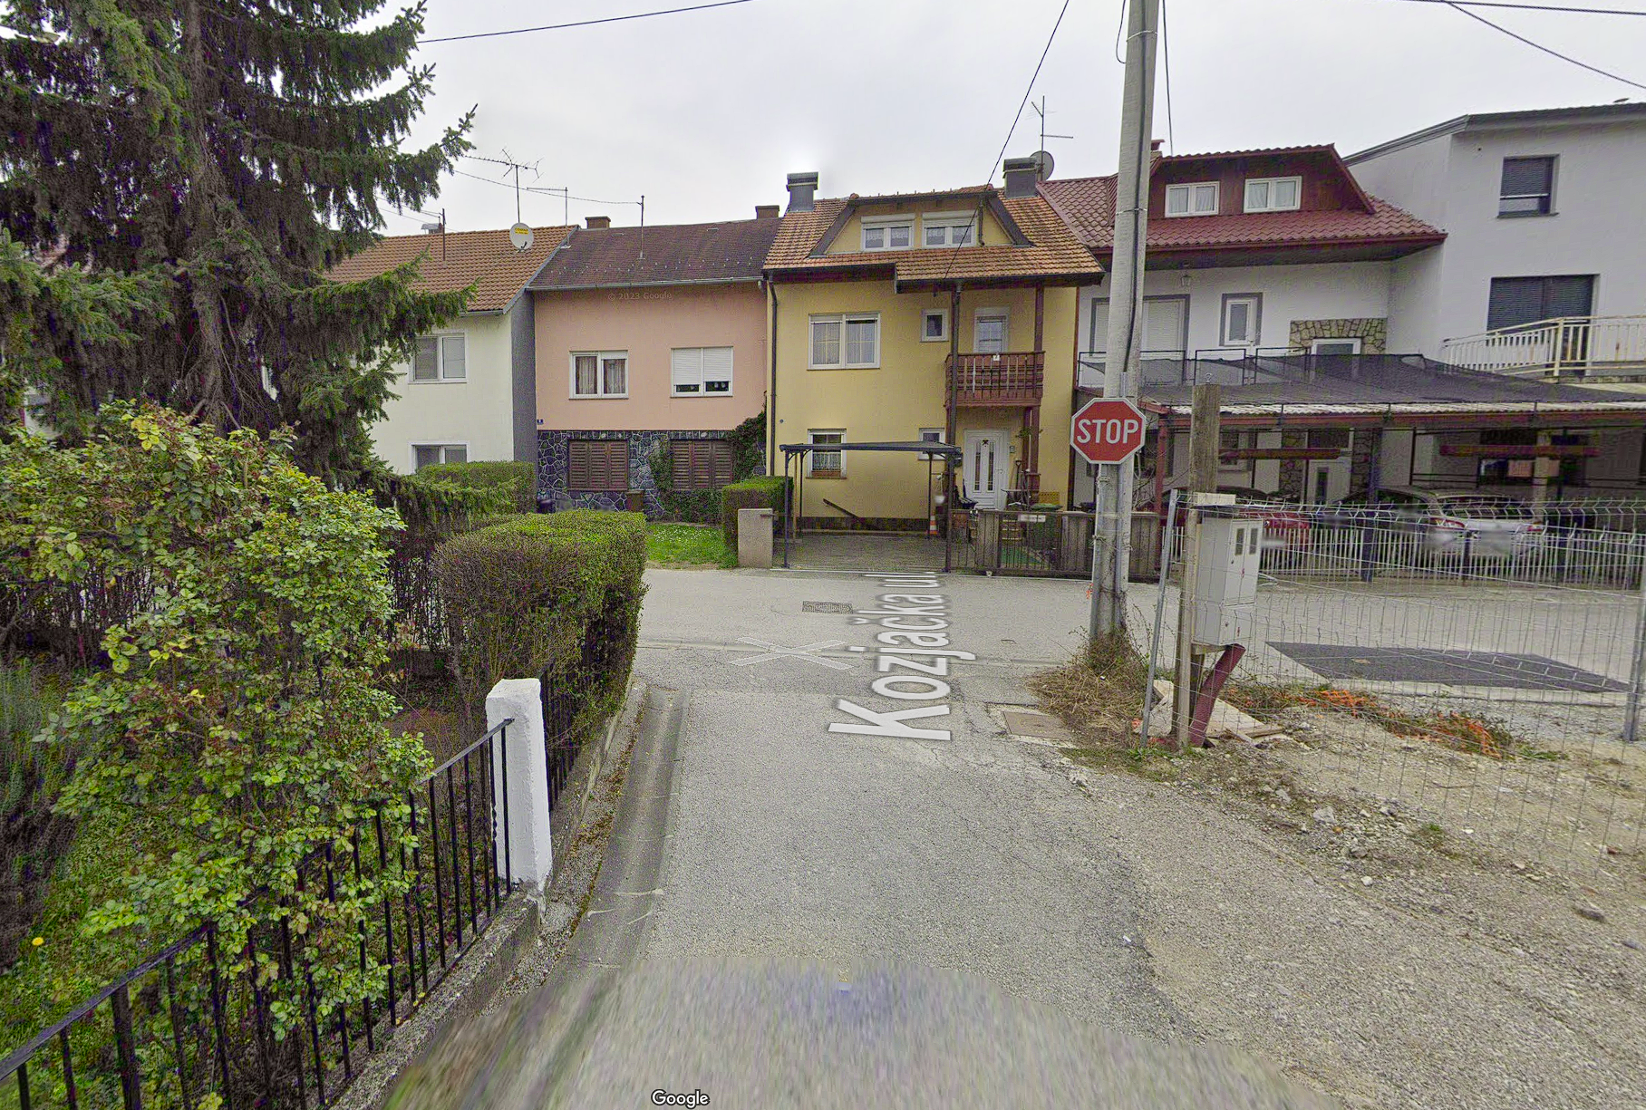

Ad 4. Pješački prijelaz Zlatićeva

Predsjednik usmeno informira nazočne o predmetu rasprave i odlučivanja.

U raspravi sudjeluju:svi

Vijeće jednoglasno donosi

Z A K LJ U Č A K

Molimo Zagrebačke ceste iscrtavanje pješačkog prijelaza na križanju Zlatićeve i Bolničke ceste.

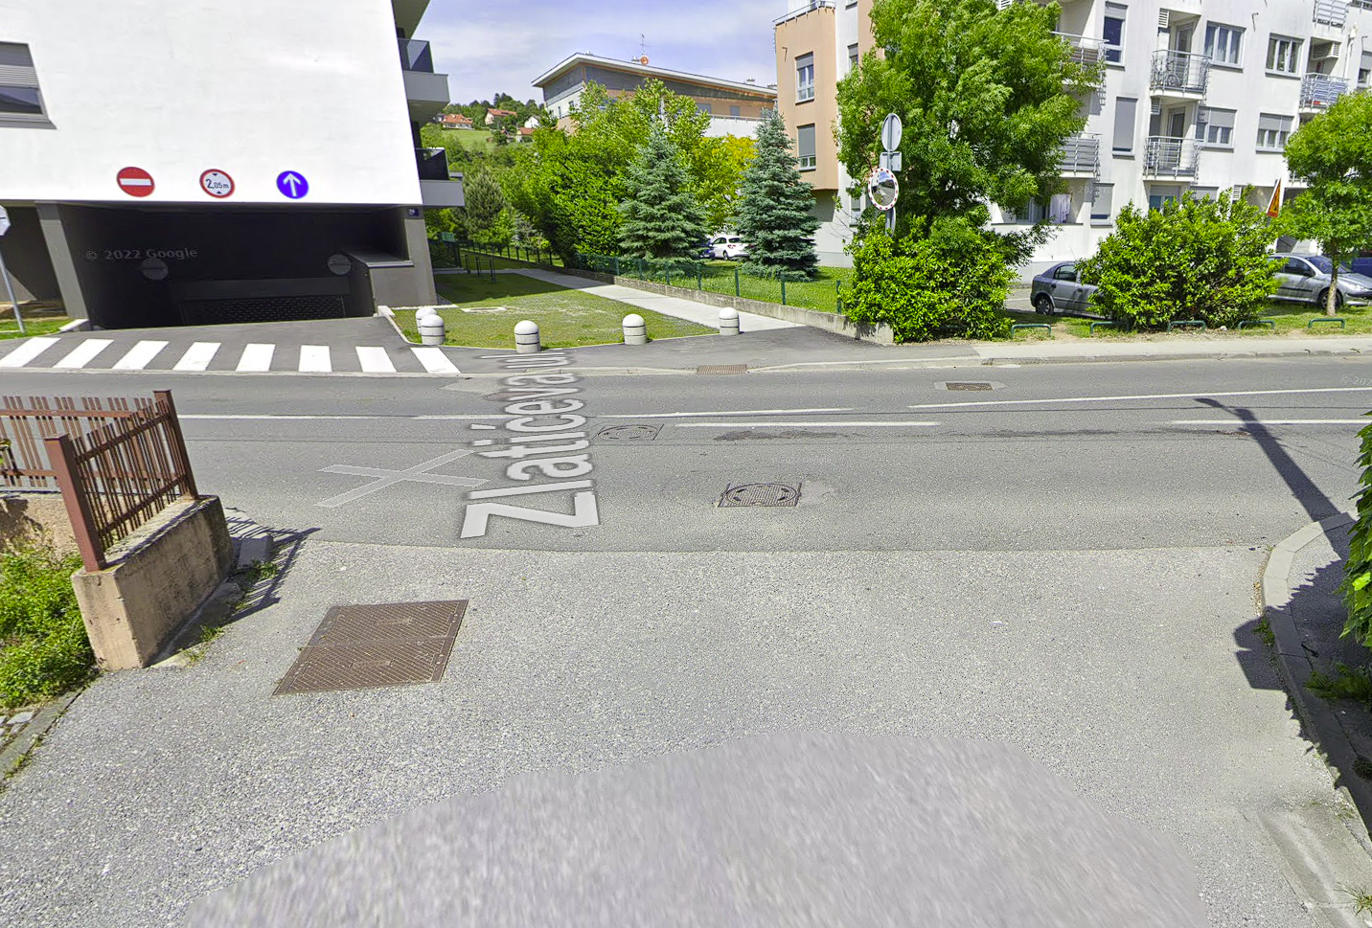

Ad 5. Pješački prijelaz Modecova

Predsjednik usmeno informira nazočne o predmetu rasprave i odlučivanja.

U raspravi sudjeluju: svi

Vijeće jednoglasno donosi

Z A K LJ U Č A K

Molimo Zagrebačke ceste iscrtavanje pješačkog prijelaza na križanju Modecove i Bolničke ceste.

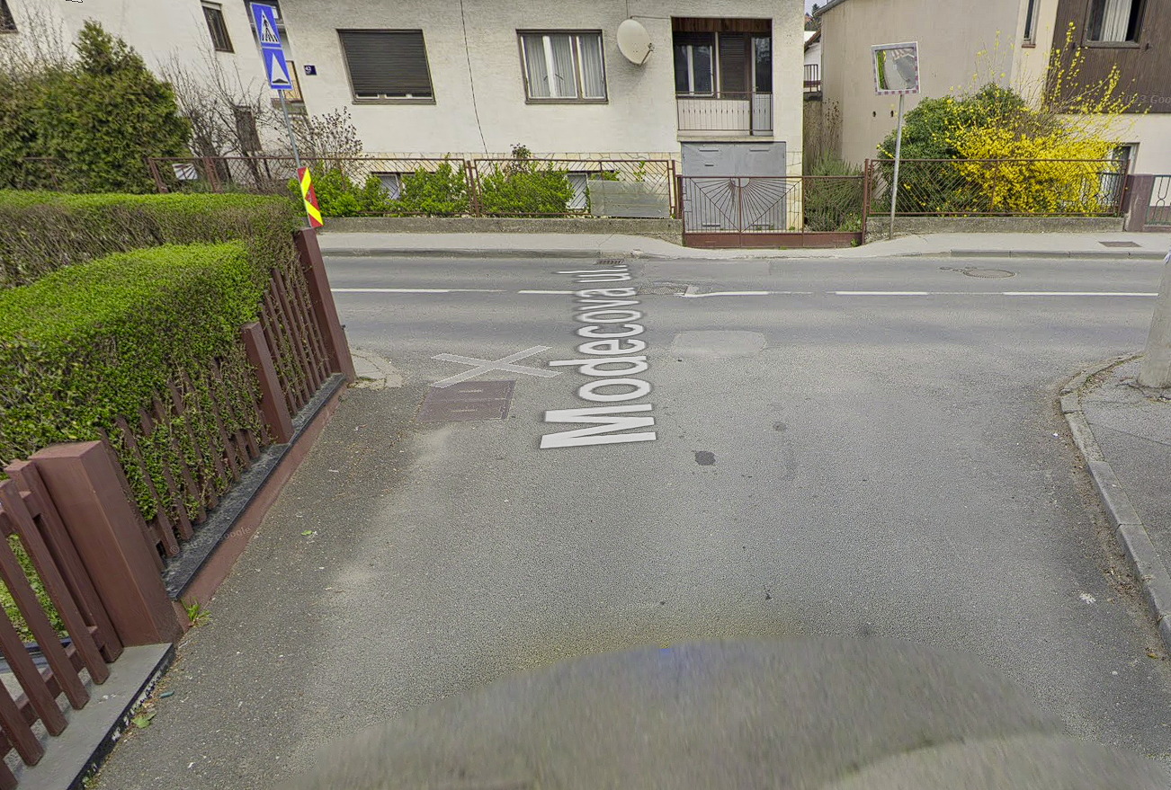

Ad 6. Rasvjeta Kerestinečkih Žrtava i Prošćanska

Predsjednik usmeno informira nazočne o predmetu rasprave i odlučivanja.

U raspravi sudjeluju: svi

Vijeće jednoglasno donosi

Z A K LJ U Č A K

Molimo nadležne da postave uličnu rasvjetu na ugao Prošćanske ulice i Kerestinečkih žrtava.

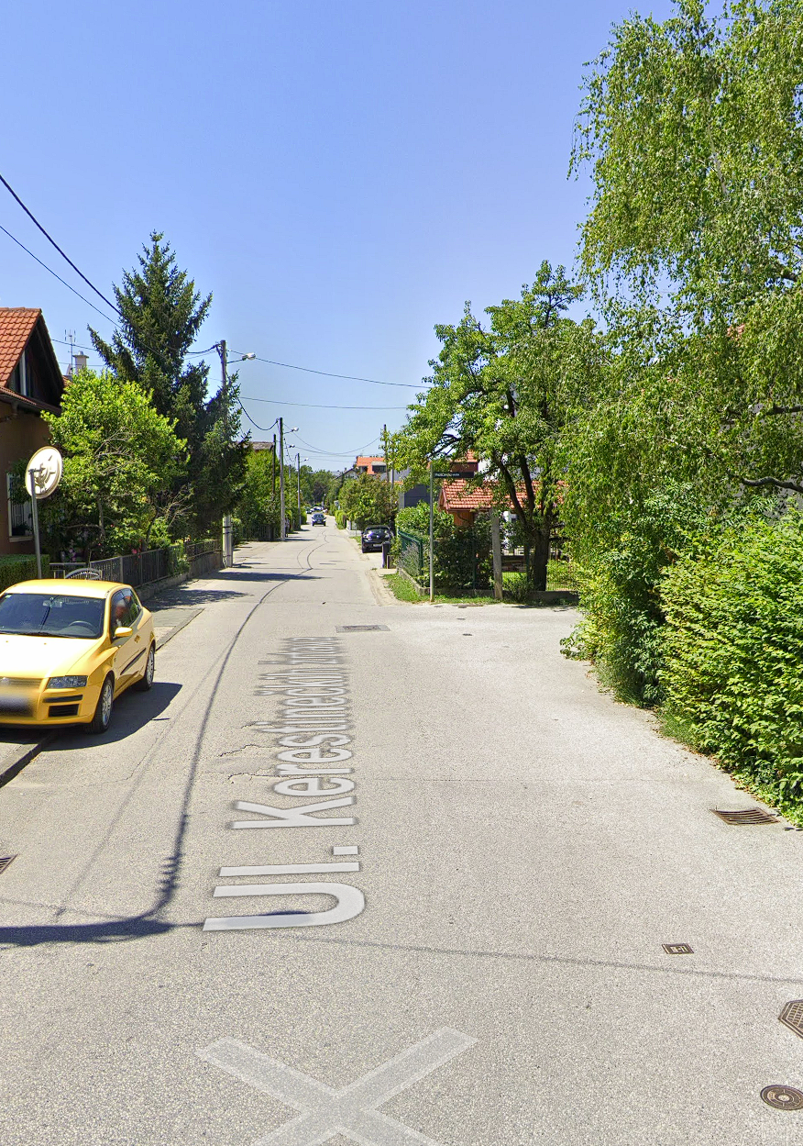
Ad 7.
Premještanje električnih stupova Trstenjakova

Predsjednik usmeno informira nazočne o predmetu rasprave i odlučivanja.

U raspravi sudjeluju:

Svi

Vijeće jednoglasno donosi

Z A K LJ U Č A K

Molimo HEP da premjesti električne stupove s nogostupa.

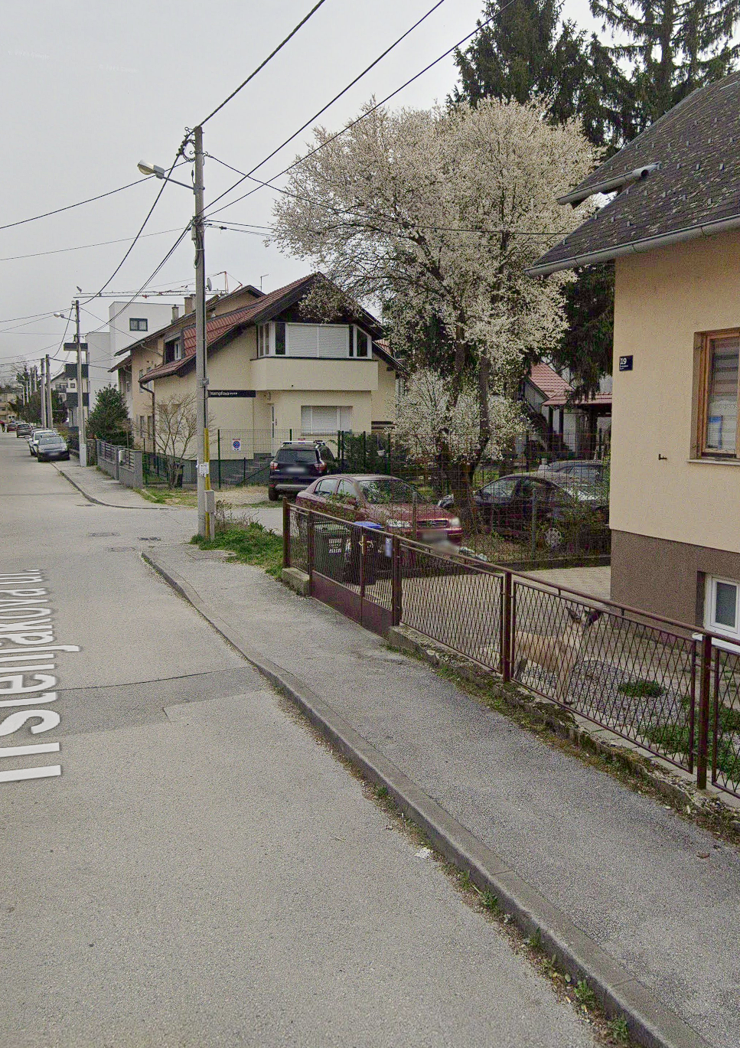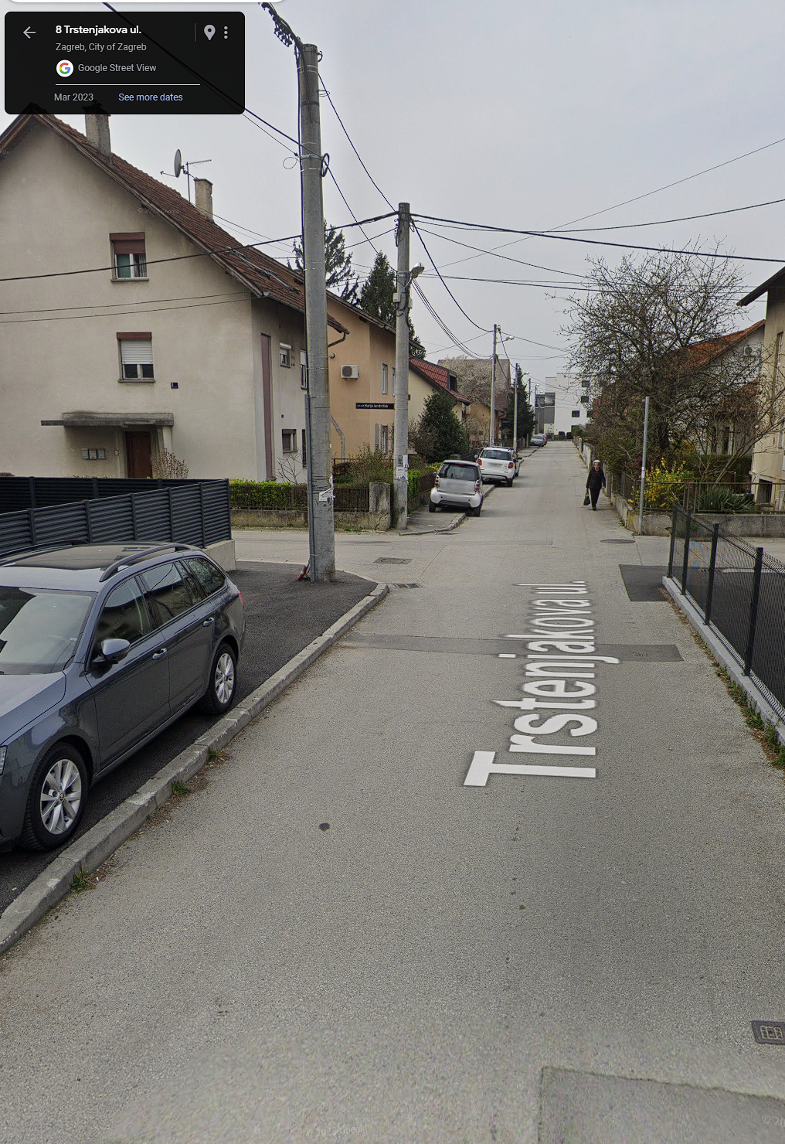

Dovršeno u 20:00 sati.

Zagreb, 5.12.2023.

Zapisnik sastavio-la: Predsjednik
Adrian Kozonić Vijeća Mjesnog odbora
Ivan Vedak

